CAMPIONATI PROVINCIALI
F.I.H.P. (PORDENONE)
19-20 MARZO 2011
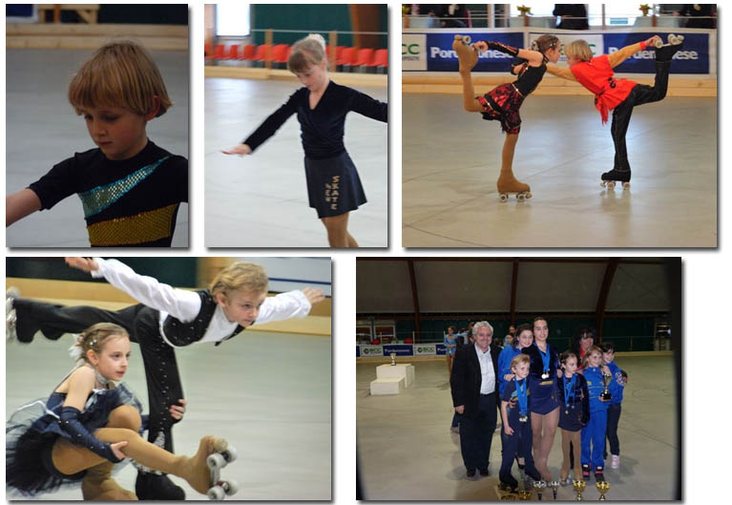
MATTEO FOLLEGOT CAMPIONE PROVINCIALE
Specialità Singolo Categoria Giovanissimi Maschile
ROSALIN FOLLEGOT CAMPIONESSA PROVINCIALE
Specialità Singolo Categoria Esordiente Regionale Obbligatori
FRANCESCA DALLA BONA E MATTEO FOLLEGOT
CAMPIONI PROVINCIALI
Specialità Coppie Artistico Categoria Giovanissimi
FRANCESCA DALLA BONA E MATTEO FOLLEGOT
CAMPIONI PROVINCIALI
Specialità Coppie Danza Categoria Giovanissimi
ARIANNA ZANON
CAMPIONESSA PROVINCIALE
Specialità Singolo Categoria Div. Naz. B Obbligatori e Combinata
ARIANNA ZANON
VICE-CAMPIONESSA PROVINCIALE
Specialità Singolo Categoria Div. Naz. B Libero

